01A1F420_1_c6

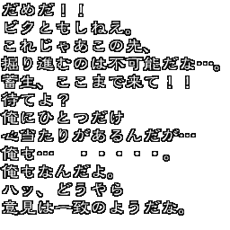

だめだ！！

ビクともしねえ。

これじゃあこの先、

掘り進むのは不可能だな・・

蓄生、 ここまで來て!!

待てよ?

俺にひとつだけ

心当たりがあるんだが

俺も

。。。。。

俺なんだよ。

ハッ、どうやら

意見は一致のようだな。

不行！！

不要动。

这样再往前挖掘是不可能的……。

可恶，都到这了!

等着吗？

我有一个设想……

我也是……哈哈，难得我们意见一致了。

01A8A248_1_c9

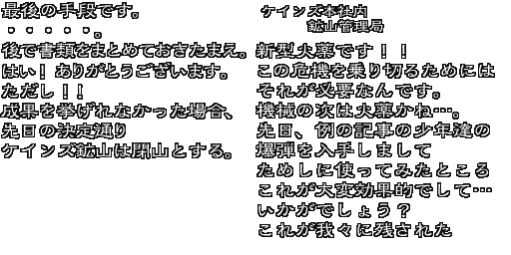

ケインズ本社内鉱山管理局

新型火薬です!!

この危機を乗り切るためには

それが必要なんです。

機械の次は火薬かね

先日、例の記事の少年達の

爆弾を入手しまして

ためしに使ってみたところ

これが大変効果的でして。。。

いかがでしよう?

これが我々に残された

最後の手段です。

…..

後で書類をまとめておきたまえ。

はい!ありがとうございます。

ただし！！

成果を挙げれなかった場合、

先日の訣定通り

ケインズ鉱山は閉山とする。・・

凯因斯总部内 矿山管理局

是新型火药！

为了度过这个危机

它是必须的。

机器还有火药……

前几天，之前的少年们

入手了炸弹。

试了一下，

效果非常大……

怎么样？

这是我们剩余的

最后的办法了

……。

之后整理一下书籍。

好的，谢谢！

但是！！

还没有去的成果，

像前一阵子一样，

凯因斯山会闭山。

01AF323C_1_c5

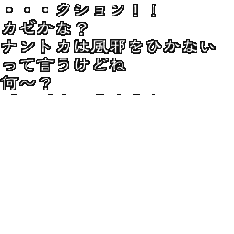

阿啾！

感冒了？

不管怎样

都不要说感冒。

什么？

01B5ED70_1_c3

ふう・・・こう徹夜続きだと さす力ぐに疲れるわね。 肌ガサガサだし・ これからゆっくり 寝るとします力、。 手紙? また言青求力、しら? 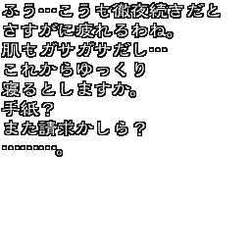

ふう・・・こうも徹夜続きだと

さすがぐに疲れるわね。

肌もガサガサだし。。。

これからゆっくり

寝るとしますか。

手紙?

また請求かしら?

。。。。

呼……这么彻夜工作

一定会很累，

皮肤也很干……

以后

好好睡觉吧

信？

还要吗？

。。。。。。

01BAD058_1_c4

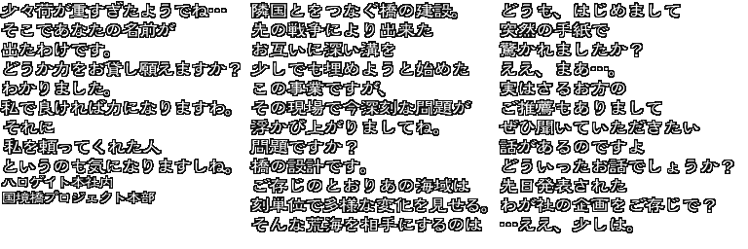

どうも、はじめまして

突然の手紙で

驚かれましたか?

ええ、まあ・・

実はさるお方の

ご推薦もありまして

ぜひ聞いていただきたい

話がさあるのですよ

どういったお話でしようか？

先日発表された

わが社の企画をご存じで?

。。。ええ、少しは。

隣国とをつなぐ橋の建設

先の戦争により出来た

お互いに深い溝を

少しでも埋めようと始めた

この事業ですが、

その現場で今深刻な問題が

浮かび上がりましてね。

問題ですか?

橋の設計です。

ご存じのとおりあの海域は

刻单位で多様な変化を見せる。

そんな荒海を相手にするのは

少々荷重すぎたようでね。。。

そこであなたの名前がさ

出たわけです。

どうか力をお貸し願えますか?

わかりました。

私で良ければ力になりますわ。

それに

私を頼ってくれた人

というのも気になりますしね。

ロゲイト本社内 国境橋プロジェクト本部

你好，初次见面

突然给你写信

吓到了吧？

恩，那个…

事实上

之前的推荐，

有事

请一定听一下，

什么事呢？

前一阵发表的

我们公司的企划你知道吧？

恩恩，稍微知道些

建设连接邻国的桥，

可以稍微填补

之前战争产生的鸿沟，

这个事业吗

在现场也出现了

深刻的问题

严重的问题？

就是桥的设计。

如你所知，

这片海域变化多端，

这样的狂乱的海

行李稍微有点重啊……

那里有

你的名字。

无论如何请帮个忙吧？

明白了。

需要的话我一定会帮忙。

而且

我也很担心

拜托我的人。

哈罗盖特总部内 国境桥项目总部

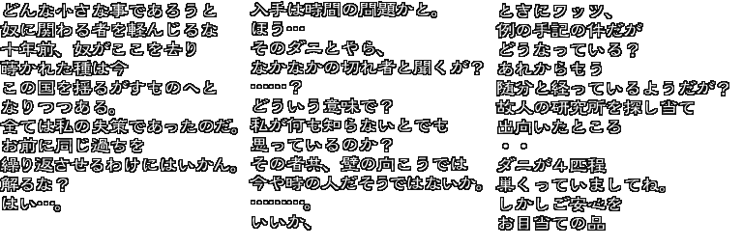不管多么小的事，都不要轻视和你有关的人。十年前，那些家伙留下的到现在还在动摇这个国家。全都是因为我的失策。不能回去了，明白吗？是……

到手只是时间问题。哦……什么意思？以为我什么都不知道？那个人也是，面壁的不是现在的人……好吧。之前的手记怎么样了？已经过了很久了，找一下古人的研究所。

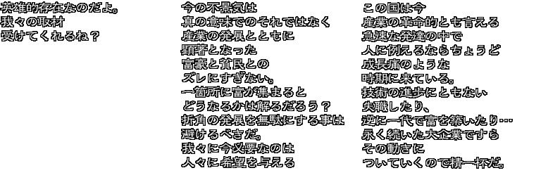英雄般的存在啊，可以接受我们的采访吗？

如今的不景气不是真正意义上的，产业发展的同时富豪和平民之间的差距变显著，一个地方

财富聚集会怎么样知道吧。好不容易的来的发展应该避开无意义的事。我们现在必须给人们希望。可以说这个国家现在正在产业革命。急速的发展拿人做比较的话就是成长痛时期。

伴随着技术进步会有失职，一代建立起财富，永远延续下去的大企业，对这个动向只能全力努力。

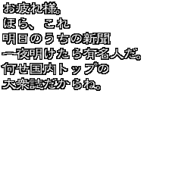

辛苦了，看，这是明天我们的报纸，登上的话一夜就成为名人了。国内顶级的大众杂志。

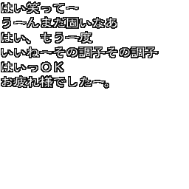

来笑一个~还僵硬~再一次，对，保持这个状态，好了，辛苦了!

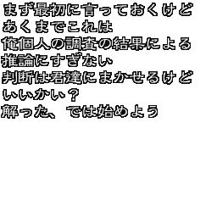

虽然一开始就说过，终归只是我个人调查结果的推论，判断交给你们可以吧。

明白了，开始吧

1. 你们那总是出现的自称是情报局的瓦次，他是中央的有权贵族，现在军队最高指挥官

布拉特鲁公的亲生儿子。那个布拉特鲁公正是之前战争中命令使用近代兵器的人。作为他的智囊兵器开发的正是当时的王立研究所总裁，汗力克博士

1. 后来他离开王立研究所，去各处亲眼看看他自己做的事带来的结果。忏悔自己罪的他当时教了我们各种知识和技术，给了我们未来。那个记录现在还以各种各样的形式在各地存留着。
2. 教授的遗产吧，本来那种东西是否存在我们都不知道。是这么记载的，你们不信的话由你们。我自己清楚真实，我就满足了。

后来旅行的最后他带着战后的灾难的孤儿，在乡间建了一个研究所，养育了担负我们未来的

年轻研究者们。对，你们仰慕的教授正是还汉里克本人。这就是我采访的结论，瓦次和布拉特克的追杀也可以预想的到。

1. 虽然是很旧的书，和教授说的一样。这人是谁啊？……教授？贝雷塔！皮托！

……当时他们的发现和功夫只不过是为人们创造营生的路。现在那成为了科学史上最棒的业绩，历史的观点来看，作为“无限的产出”王立研究所总裁。

1. 像家人一样……

不，应该是说是作为家人被抚养长大。对家人的大家有话要说……

回到研究所的时候大家都闭口不言，半年没人的书房收拾的很干净，从那时开始我就真正感受到“教授死了”。大家都很忧伤，教授是很厉害的人，给作为战争孤儿的你们面包和布

16 你好吗?

没有什么好事吗？你又开始什么恶趣味了吧？ 说的好过分啊。好好，抱歉。怎么了，不要摆架子。不是什么大事，新的玩具。

17 但是去哪弄这个？多余的询问。你们只要把这个复制一下就可以。抱歉

……那么拜托了。好。之后最优先的生产线工作辛苦了。这里的研究员总动员解析也需要一个月。很严重的事啊。我们刚才一口喝了下去，大家的反应都很好，一定会大卖的。

18这次的行动了解了吧，不管什么时候都要瞄准那个表彰台。

混蛋！你说彻夜都在坐车?到底在想什么！不当回事就好了

抱歉，但是……了解了，那个车只有你能坐吧 用最高速度监视知道了吧

但是，不要再那么乱来了

19 你好，我是艾丽娅。过了一个月了，皮托一直在做ヘンテコ的东西。瓦克曼先生自从在皮托面前消失已经过了多久了？好像很期待皮托的事。

20今天的（活动），太棒了，非常顺利。感觉一会就过去了，表彰台也像做梦一样。

怎么了？表情变了？在前面的拐角，马库斯出事故了！！

21是的，是这样哦。好吃惊，大叔到底是什么人？失礼了，我是叫做瓦库曼的贸易商。

因为相信你们的技术想要委托你们，能听听我的委托吗？

打扰了。哦，欢迎光临，你想找什么？前几天，我儿子在这修了这个，我很感兴趣，想见见技师就外出来看看。我能帮什么忙？那个少年吗？

22怎么了？这里有你想要的东西，还要去哪！方便的话家人到齐了读吧……

可恶，这样债就还清了，终于轻松成为自由身了。这个研究所是我们的。

这种事……为什么！这里有那么重要的东西，还有你们带来的动物，很重要……

你一生都不能明白吗

23你的任务就是回收研究遗产，方法随你喜欢。回收后要隐藏证据。能做到吧？

是，一定可以。期待你的表现。

父亲，您叫我嘛？来了啊，差不多你也要需要些经验了。扫除交给你了，扫除啊……

看这个，很久以前我也是很优秀的人。把我国发展提速100年的男人，前几年去世了。

24什么？不在 有这种程度的技术？是的 能和他们取得联系吗？我们公司的精锐们向前走了两圈。社长，那个退役队伍的赞助者怎么样了?难道还是哈罗公司的道乐爷爷……但是不是，不存在。

25修理那个吗？他已经不在世了，宝饰王的神话就结束了。时间应该就在那停止了。但是短暂的休息只是等待新的才能诞生。哎~好大的地方啊，真的，好容易迷路的地方啊。皮托在吧？你修理的表，儿子说“弄坏了”……其实原本就是坏的。了解了这个，我买了这个。

帕特利特公司初代老板的名品“无名三号”

26可能会永眠。想要继续做，会变成什么样，那正是它真是的样子。能接受吗？皮托……

明白了，但是真的好吗？啊啊 能在冻得状态动起来的可能只有你了。看看吗？哇……这是？

堵上他的生涯，能成为大作的原石。我为了寻求这个世界各处飞，但是这个回到手里的时候就……我原来留下来的为完成的设计图和原石会成为遗作吧。

27那个状态……但是，我有些期待，五年后我一定会长高，变得比现在更有用，我觉得我会成为瓦库曼那样让人惊讶的厉害的家伙。

28请回避，明白吧……呼，算了。那等下次的还款吧。虽然没想到会相称……想想你说的话……什么时候开始变成能质问我的立场了？你们没权利质问我，允许你们的发言只收“是”“不是”，除此之外不要对我说。

哦哦，被你提高声音努力的样子吓到了。但是放心还太早，还只是10分之一，等等！怎么了？为什么你们被这个研究所拒绝？这间乡下研究所和我们的借款

29父亲，这是之前的手记…… 这种东西要藏着带来。读吧。是…… “给读过这个的所有研究者”人是从两个脚走步，获得自由的双手开始的。

30 养育了他们，血亲相争，我们又犯了错误。哈哈哈！父亲，这是手记吧？这是汗力克留下的研究遗产吧。够了。但是!我说够了，还不明白吗？你的那作为对手四人才是研究遗产。而且你……

31哟，马库斯，谢谢你。从乡下来电报来的哦。很少见啊，为什么呢？是研究楼教授……中央地区内“项目”

32这样，我们收到了3000000负债。空出这个研究所？之后住处和工作给我安排一下吧，这个条件怎么样？做不到 哦哦 那怎么做呢？想不到你们还款的项目。请加油，请一定还款。

我是情报局的瓦次，首先看一下当局的这个，故人留下的负债，作为情报局的也没见过。

但是你们的还款能力几乎是零。因此有提案。

33前几天，去了完成的国境桥。不管是有钱人还是没有钱的人，不管是这个国家的人还是对面国家的人，不管是谁都可以过桥。在桥上眺望到国家很大很热闹，但是有些累，呈现出那样一番景象。